Приглашаем граждан пребывающих в запасе поступить на военную службу по контракту в Вооруженные Силы Российской Федерации на должности рядового и сержантского состава.
Служба по контракту в Вооруженных Силах Российской Федерации сочетает, как личные, так и государственные интересы. С одной стороны — это добровольный вклад в укрепление обороны страны, повышение боеготовности Российской армии и флота. С другой стороны — заключить контракт, значит поставить свое настоящее и будущее на стабильный фундамент социальной защищенности.
Служба по контракту — это не просто работа. Военнослужащий по контракту — это профессиональный защитник Родины.
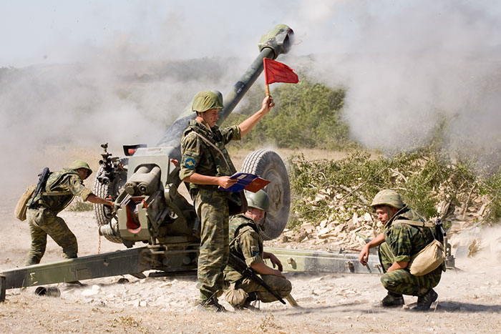
В настоящее время важнейшим направлением деятельности Министерства обороны РФ является комплектование Вооруженных Сил рядовым и сержантским составом.

Денежное довольствие военнослужащих
Денежное довольствие военнослужащих, проходящего военную службу по контракту, состоит из месячного оклада в соответствии с присвоенным воинским званием и месячного оклада в соответствии с занимаемой воинской должности и иных дополнительных выплат.
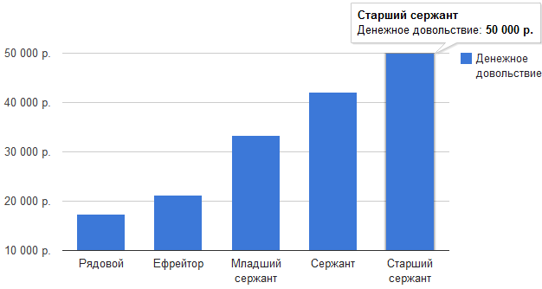

Требования для поступления на военную службу
  - Возраст – 19-35 лет по установленным Министерством обороны правилам
  - Образование – не ниже среднего (полного) общего
  - Физическая подготовленность
  - Здоровье – годен к военной службе или годен к военной службе с незначительными ограничениями
График роста жалования с выслугой лет.
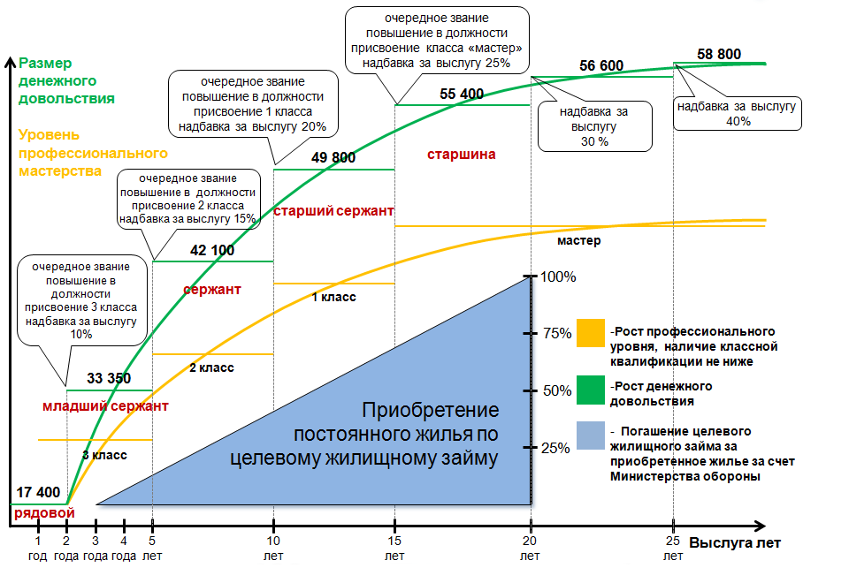
По всем возникшим вопросам и заинтересованным общаться в отдел Военного комиссариата по Хомутовскому району.

